電工實驗5

實驗六：簡單通信系統設計

結報

Date: 2024/12/24

Class: 電機四全英班

Group: Group 9

Name: B103105006 胡庭翊

1. **實驗目的**

本次實驗的目的是學習數位通信的基本概念與技術實現。首先，我們將了解典型數位通信系統的基本組件及其功能。接著，實驗將演示如何將語音信號調變到特定頻率進行傳輸，以及如何解調以恢復原始信號。最後，實驗還會探討如何將數位資訊調變到特定頻率，為後續的進階實驗（如通過 MATLAB 通道傳輸數位信號並開發解調器）奠定基礎。

1. **工作一 收聽AM訊號**

使用 MATLAB 程式碼設定載波頻率，並將原始信號與載波信號相乘進行 AM 調變處理。此時，播放的音訊中仍能辨識出原始信號的特徵，但同時會伴隨著正弦波的背景聲，且該背景聲會隨著載波頻率的變化而改變。當載波頻率越高時，背景聲會變得更加尖銳刺耳。利用 plot_signal 作圖可以清楚觀察信號的變化，上圖顯示原始信號，下圖則為經過 AM 調變後的信號。

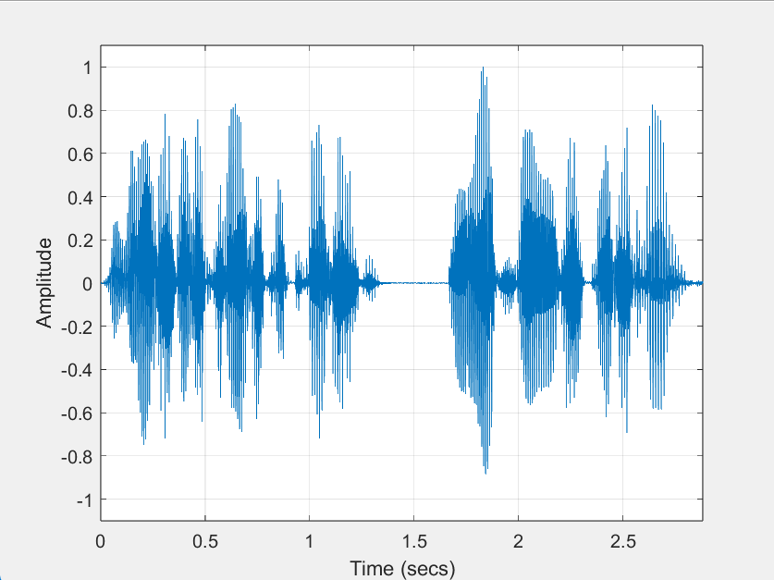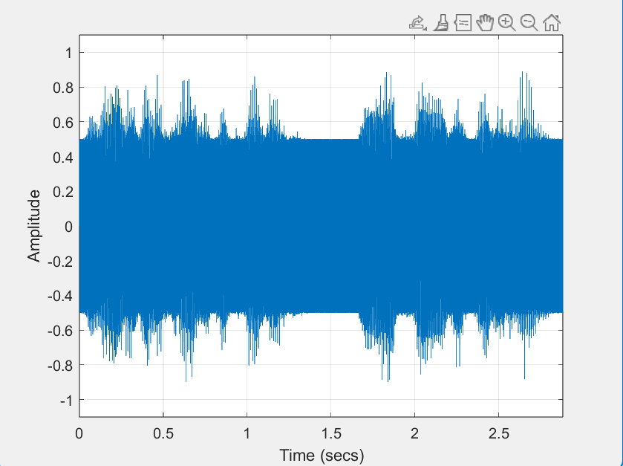

1. **工作二 收聽AM解調信號**

在工作一中，我們模擬了發送端對訊號進行 AM 調變的過程，而工作二則需模擬接收端接收 AM 訊號並將其解調還原為原始訊號。接收到的訊號首先經過整流處理，接著通過低通濾波器移除高頻成分，盡可能重建原始訊號。隨後，對訊號的中心位置進行調整，最後對訊號進行放大處理。完成以上步驟後，即可解調 AM 訊號並播放原始音訊。雖然重建的音訊能聽出原始訊號的樣子，但其中仍有些許誤差。

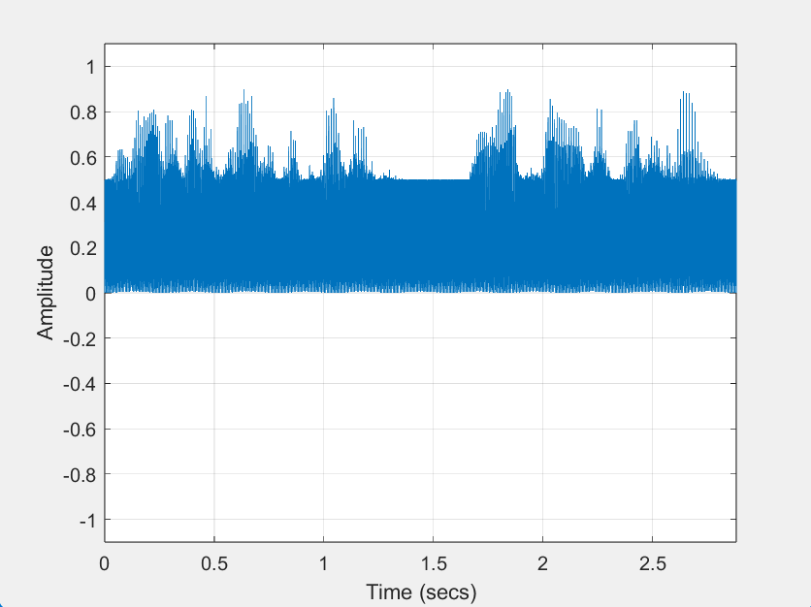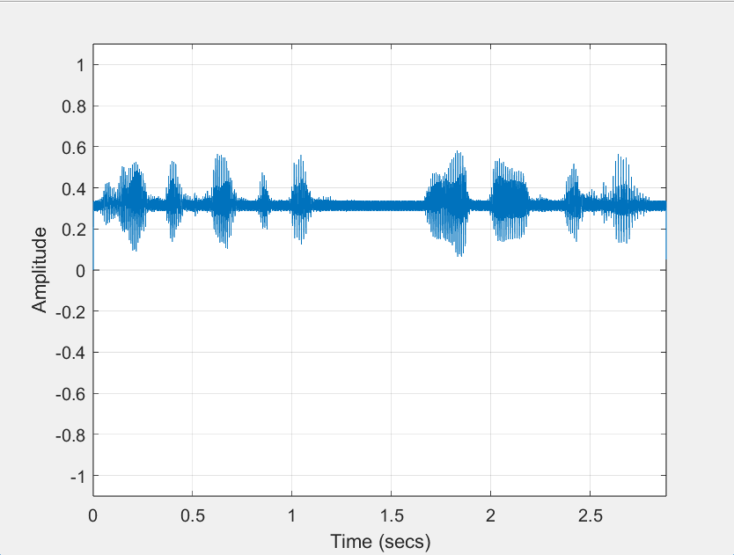

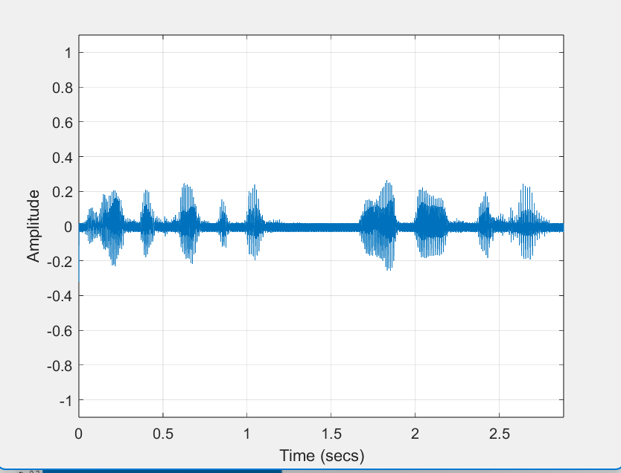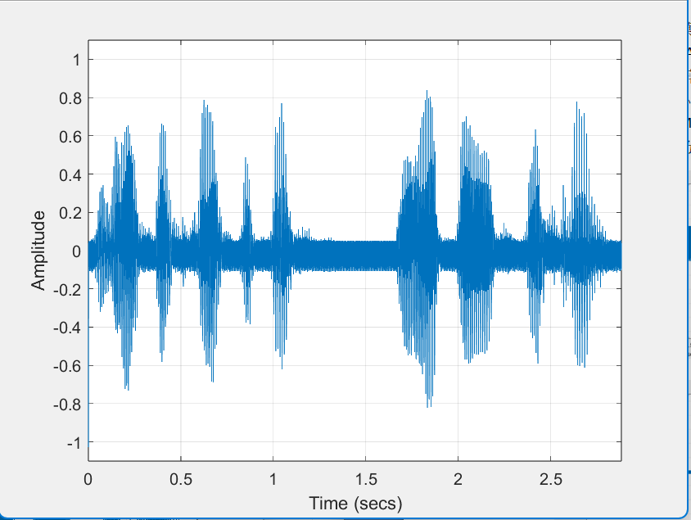

1. **工作三 收聽數位AM信號**

我們隨機設定了一組輸入位元，例如 bits = [0, 1, 0, 0, 0, 1, 1, 0, 0, 0, 1, 1, 1, 1, 0, 0, 1]，作為傳輸的訊號。接著使用程式生成 AM 調變的數位訊號，來模擬發送端傳輸的 AM 訊號。之後，通過 AWGN 通道模擬訊號在傳輸過程中受到的雜訊影響，得到 y_noise，這代表接收端經過通道衰減與雜訊干擾後接收到的 AM 訊號。

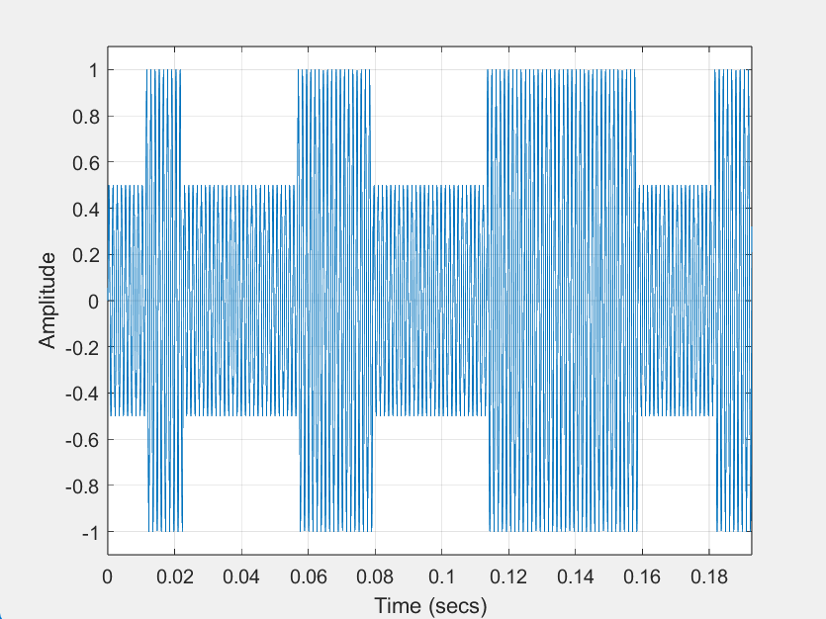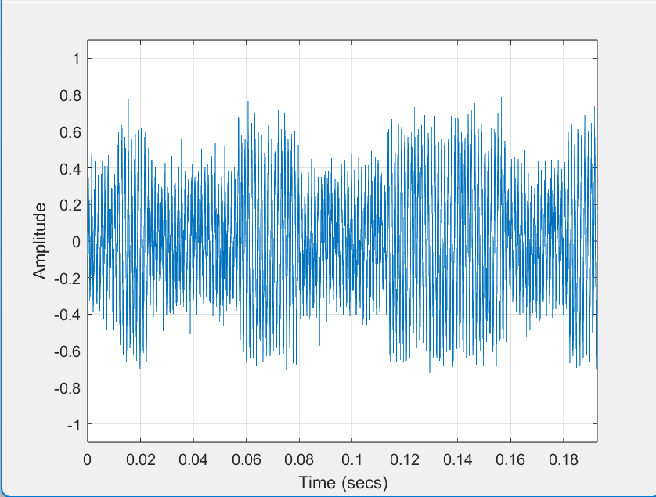

將訊號取abs整流可以得到下圖訊號，已經可以清楚看到還原出原始訊號位元。

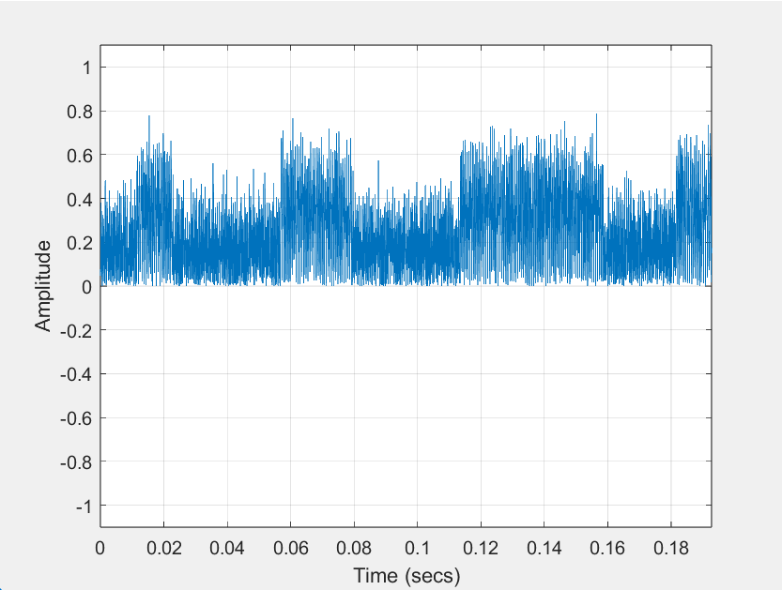

另外，我們也可畫出偵測到的位元以及與原始訊號比較(錯誤偵測)之數位訊號圖。

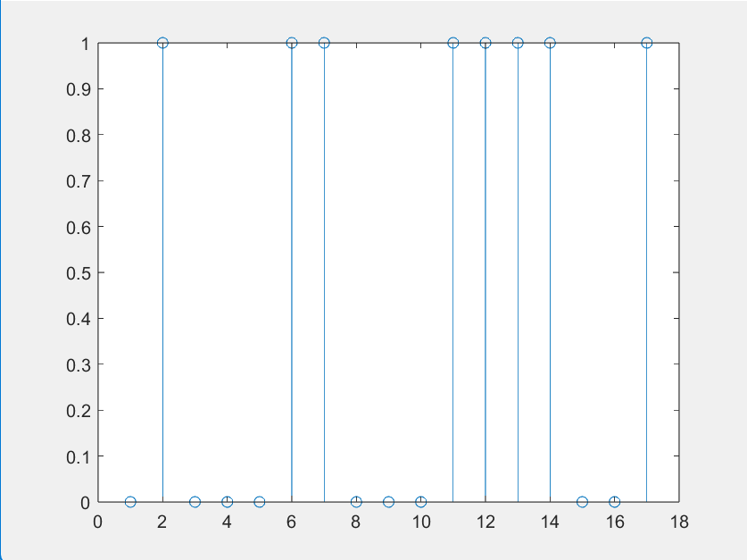

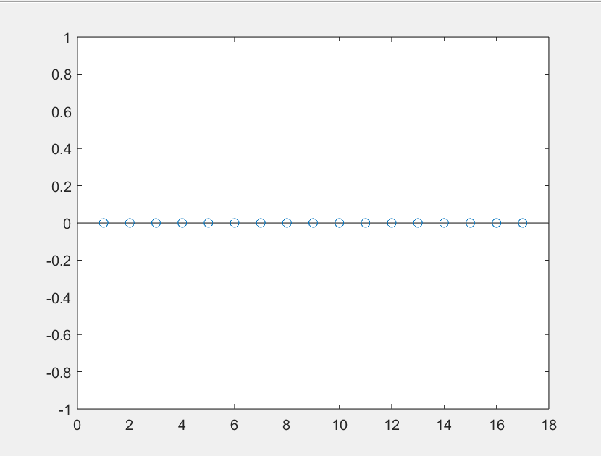

1. **心得**

這次的實驗讓我對數位通信的實現過程有了更直觀的理解，也讓我感受到理論與實作相結合的重要性。透過 MATLAB，我學到了如何將語音信號進行調變與解調，並模擬了真實的通訊環境。尤其在 AM 調變的過程中，當載波頻率改變時，背景聲的變化讓我意識到調變參數對訊號特性的影響，這是一個相當有趣的體驗。

在解調的過程中，我發現雖然訊號經過還原後能辨識出原始音訊，但高頻雜訊的存在提醒我，實際應用中信號處理的精準性至關重要。數位訊號的部分，從設定輸入位元到模擬雜訊影響，我體會到了訊號傳輸過程中的挑戰，以及設計可靠通訊系統的複雜性。

這次實驗也讓我回想起過去學習信號與系統的課程內容，當時覺得抽象難以掌握，但通過實際操作後，許多概念變得更加具體。整體而言，我很享受這次實驗的過程，特別是看到理論知識轉化為實際應用時，那種成就感非常滿足。這次經驗也讓我更有信心面對未來的相關挑戰。